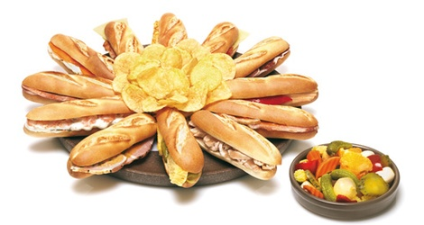
El montadito¹ se come el mundo

Una barra de pan muy pequeña cuyas posibilidades de relleno no conocen límites. El popular montadito se ha convertido en la receta de éxito de la restauración española en el mundo. Los locales de las cervecerías 100 Montaditos son ya un referente para todos aquellos que buscan precios bajos combinados con los ingredientes más variados. Su fama² se ha extendido a tal velocidad que esta tapa típicamente española ya ha cruzado el Atlántico y su expansión se ha hecho imparable.
Desde la apertura del primer local en Islantilla, en Huelva, en 2001, el salto ha sido exponencial. El número de cervecerías en España ha llegado hasta 225 (las inauguraciones de nuevos establecimientos se cuentan casi por semana) y se han abierto 14 más fuera de España a las que se sumarán 27 en los próximos meses. La fórmula es sencilla: una amplia diversidad de montaditos que se pueden combinar con bebida, raciones o ensaladas a un coste muy competitivo.
El crecimiento de la franquicia³ fue el germen de la creación en 2004 de Restalia, la marca bajo la que emprendieron la expansión internacional. Finalmente, la primera inauguración fuera de España se produjo a principios de 2011, en Miami.
Al comprobar la buena acogida, se abrieron nueve establecimientos más en la misma ciudad, que fueron seguidos de otros en Orlando, México, Bogotá y Oporto.
El proceso de internacionalización no se detiene. Con 100 contratos firmados en la costa este de EE UU y una fuerte apuesta⁴ por Latinoamérica y Europa, se espera que esta progresión sea todavía más rápida durante los próximos años. Las previsiones son muy ambiciosas. En 2015, esperan contar con 500 locales en Estados Unidos y otros 500 en Europa.
La inversión⁵ en el departamento de innovación es fundamental. Dos equipos, uno en Europa y otro en Estados Unidos, trabajan en la elaboración de nuevos productos, como es el caso de la variedad de panes que ofrece ahora la franquicia (gourmet, con aceitunas, de chocolate), y de novedosas formas de negocio.
Andrés R. Gavino Madrid 11 NOV 2012, diario El País

http://economia.elpais.com/economia/2012/11/09/actualidad

Vocabulario :

1. el montadito : petite tartine ou petit sandwich sous forme de tapas

2. la fama: le succès

3. el crecimiento de la franquicia: la croissance de la franchise

4. una apuesta: un pari

5. la inversión: l’investissement

Orientaciones para el comentario:
- ¿De qué producto se trata? ¿Con qué se prepara?

- Presenta la evolución de las cervecerías de los 100 montaditos desde su creación hasta ahora.

- ¿En qué te parece que es una empresa innovadora?

- ¿Te gusta la tapa española? ¿Cuál conoce?

